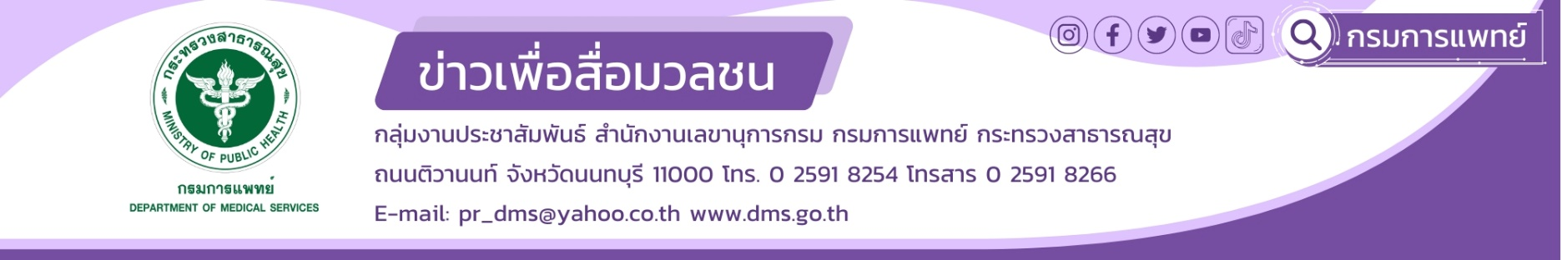

**รพ.มะเร็งอุดรธานี กรมการแพทย์ จัดโครงการตรวจคัดกรองมะเร็งในพระสงฆ์ครบวงจร**

กรมการแพทย์ โดยโรงพยาบาลมะเร็งอุดรธานี จัดโครงการตรวจคัดกรองมะเร็งในพระสงฆ์ จังหวัดอุดรธานี ตามนโยบายมะเร็งครบวงจร ของกระทรวงสาธารณสุข สร้างความตื่นตัวในการตรวจมะเร็งในผู้ชายซึ่งพระสงฆ์เป็นตัวแทนของชายไทย ชี้โรคมะเร็งหากพบในระยะแรก สามารถรักษาให้หายขาดได้

**แพทย์หญิงอัมพร เบญจพลพิทักษ์ รักษาราชการแทนอธิบดีกรมการแพทย์** กล่าวว่า โรคมะเร็งเป็นสาเหตุการเสียชีวิตที่สำคัญลำดับแรกของคนไทย และมีแนวโน้มเพิ่มขึ้นทุกปี โดยมะเร็งตับท่อน้ำดี มะเร็งปอด และมะเร็งลำไส้ใหญ่ เป็นมะเร็ง 3 อันดับแรกที่พบบ่อยที่สุดในเพศชาย ซึ่งส่วนใหญ่มักพบในระยะโรคที่เป็นมาก ทำให้การรักษาไม่ได้ผลดี ดังนั้นเพื่อให้เกิด การขับเคลื่อนนโยบายมะเร็งครบวงจร ของกระทรวงสาธารณสุข ที่มุ่งเน้นให้ประชาชนมีความรู้ความเข้าใจและความตระหนักในการคัดกรองโรคมาเร็งเหล่านี้ หากพบตั้งแต่ระยะแรก สามารถรักษาให้หายขาดได้ ดังนั้นโรงพยาบาลมะเร็งอุดรธานี กรมการแพทย์ จึงได้จัดโครงการคัดกรองมะเร็ง ทั้ง 3 ชนิด รวมทั้งมะเร็งช่องปากในพระสงฆ์ขึ้น เพื่อถวายเป็นพระราชกุศลสมเด็จพระเจ้าอยู่หัว ครบ 72 พรรษาและพระสงฆ์ยังมีส่วนร่วมสนับสนุนการรณรงค์ให้ประชาชนเห็นความสำคัญของการป้องกัน และคัดกรองมะเร็งในสังคมได้อย่างมาก ซึ่งพระสงฆ์เป็นตัวแทนของชายไทย ที่มีภารกิจต่างจากฆราวาส มีโอกาสเข้าถึงบริการได้ยาก

**เรืออากาศเอกสมชาย ธนะสิทธิชัย ผู้อำนวยการโรงพยาบาลมะเร็งอุดรธานี กรมการแพทย์** เปิดเผยว่า การจัดโครงการนี้ ได้รับความร่วมมือกับ สำนักงานพระพุทธศาสนาจังหวัดอุดรธานี เจ้าคณะจังหวัดอุดรธานี และเจ้าอาวาสวัดเกษรศีลคุณ (วัดป่าบ้านตาด) จังหวัดอุดรธานี มีพระสงฆ์เข้าร่วมโครงการ 111 รูป ได้รับการตรวจคัดกรองมะเร็งทั้ง 4 ชนิด ได้แก่ ตรวจหาพยาธิใบไม้ตับ สำหรับมะเร็งตับและท่อน้ำดี Low dose CT scan สำหรับตรวจหามะเร็งปอด ตรวจหาเลือดแฝงในอุจจาระ สำหรับมะเร็งลำไส้ใหญ่ และตรวจหามะเร็งช่องปาก โดย ทันตแพทย์ สำหรับการดูแลสุขภาพที่ถูกต้อง คือ ควรเข้ารับการตรวจคัดกรองมะเร็งอย่างสม่ำเสมอ มีสุขภาพจิตที่ดี และหลีกเลี่ยงการใช้ยาเสพติด และถ้าสงสัยโรคมะเร็งให้รีบเข้ารับการวินิจฉัย และรักษาให้เร็วที่สุด

*************************************************

#กรมการแพทย์ #โรงพยาบาลมะเร็งอุดรธานี #UDCH

-ขอขอบคุณ- 24 พฤศจิกายน 2566